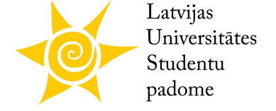
BK Latvijas Universitāte – BK Ventspils
02.04.2017, Electrum sporta centrs, Grostonas 6b
Kritērijs/Vērtētājs | 1. vērtētājs | 2. vērtētājs | 3. vērtētājs | 4. vērtētājs | 5. vērtētājs | PUNKTI KOPĀ
Juridiskā fakultāte
Vizuālais noform./Koptēls |  | 8 |  |  | 7 | 15
Fanu saukļu oriģinalitāte |  |  | 6 |  | 6 | 12
Papildus atribūtu izmantošana |  | 8 | 7 |  |  | 15
Atsaucība uz piedāvātajām aktivitātēm | 10 |  |  | 9 |  | 19
Atbalstīšanas intensitāte/ilgums | 9 |  |  | 8 |  | 17
 |  |  |  |  | Kopā: | 78
Humanitāro zinātņu fakultāte
Vizuālais noform./Koptēls |  | 6 |  |  | 4 | 10
Fanu saukļu oriģinalitāte |  |  | 6 |  | 6 | 12
Papildus atribūtu izmantošana |  | 6 | 4 |  |  | 10
Atsaucība uz piedāvātajām aktivitātēm | 7 |  |  | 6 |  | 13
Atbalstīšanas intensitāte/ilgums | 9 |  |  | 10 |  | 19
 |  |  |  |  | Kopā: | 64

Fakultāte | Punkti par dalībnieku skaitu (15%) | Punkti par piesaistītajiem apmeklētājiem (15%) | Žūrijas punkti ( 70%) | PUNKTI KOPĀ
Juridiskā fakultāte | 4,5 | 0 | 54,6 | 59,1
Humanitāro zinātņu fakultāte | 4,5 | 0 | 44,8 | 49,3

